Perancangan Sistem Informasi Kasir pada Perusahaan ZIA MOTOR
Luthfia Salim ¹
*luthfiasalim@upi.edu
¹Pendidikan Sistem dan Teknologi Informasi, Universitas Pendidikan Indonesia Kampus Purwakarta, Purwakarta, Indonesia.

Abstract: Revolusi Industri 4.0 beriringan dengan perkembangan teknologi bagi manajemen industri, salah satunya pada perusahaan industri ZIA MOTOR. Umumnya, suatu perusahaan menginginkan usahanya untuk tetap eksis dan berkembang mengikuti perkembangan zaman. Tujuan penelitian ini dilakukan sebagai peningkatan kualitas manajemen, pelayanan dan penerapan teknologi informasi di perusahaan. Metode penelitian ini menggunakan metode R&D ( Research and Development). Berdasarkan hasil observasi dan wawancara pada perusahaan ZIA Motor manajemen penjualan kasir dan stok barang masih dilakukan secara manual seperti halnya hasil observasi menyatakan sisem manual tersebut dapat menyebabkan terjadinya kesalahan baik saat pendataan stok barang atau barang yang terjual, selain itu dapat pula terjadi hilangnya berkas yang disebabkan oleh alam atau keteledoran manajemen manusia itu sendiri. Untuk itu, Kelompok Praktik Industri akan merancang sebuah sistem informasi kasir berbasis web. Model SDLC Waterfall menjadi metode yang digunakan dalam proses pengembangan perangkat lunak. Model waterfall ini menggunakan alur secara terurut dimulai dari tahap analisis, desain, pengkodean, pengujian, dan tahap pendukung. Dengan adanya Sistem Informasi kasir berbasis web ini dapat membantu petugas kasir dalam proses pengelolaan data penjualan dan data stok barang yang lebih akurat dan efisien.

1. Pendahuluan
Sistem Informasi adalah kumpulan elemen yang saling berhubungan satu sama lain yang membentuk satu kesatuan untuk mengintegrasikan data, meproses dan menyimpan serta mendistribusikan informasi (Budi Sutedjo Dharma Oetomom 2006) [1]. Di era revolusi industri 4.0 ini suatu perusahaan memerlukan sistem informasi dalam membantu suatu manajemen perusahaan didalamnya salah satunya adalah dengan memproses pencatatan penjualan dan stok barang yakni diiadakannya suatu penerapan atau penggunaan sistem informasi kasir.

Sistem Informasi dibutuhkan perusahaan karena pada dasarnya suatu perusahaan dalam menjalankan proses bisnisnya tidak akan jauh dari pemanfaatan teknologi informasi [8]. Karena jika dalam memanajemen suatu perusahaan ini masih terbilang belum menerapkan pemanfaatan teknologi informasi akan terdapat beberapa kemungkinan dalam terjadinya kesalahan baik dalam pencatatan data ataupun melakukan perekapan laporan stok data. Adapun keuntungan dan dampak dari pemanfaatan sistem teknologi informasi yang belum dapat drasakan oleh beberapa perusahaan industri salah satunya adalah perusahan ZIA MOTOR.

Perusahaan ZIA MOTOR ini adalah perusahaan yang bergerak dibidang industri dengan menyediakan pelayanan jasa dan produk mengenai kendaraan bermotor atau mobil. Dalam melaksanakan dan memanajemen proses bisnisnya, perusahaan ini memiliki 35 karyawan yang bergerak sebagai owner, supervisor, 3 orang kasir, staff mekanik. ZIA Motor ini menyediakan jasa carwash, bengkel otomotif, pembelian produk sparepart atau kebutuhan kendaraan lainnya. Dalam menjalankan dan merekap pendataan penjualan dan stok barang , seorang kasir yang bekerja di perusahaan ini masih menggunakan sistem secara manual. Seperti di era revolusi 4.0 peranan teknologi informasi akan membawa dampak kepada manajemen perusahaan itu sendiri, dengan masih berjalannya sistem yang manual ini dapat dikatakan bahwa kemungkinan dapat terjadi suatu kesalahan, kehilangan , atau kerusakan dokumen yang dapat disebabkan oleh faktor alam atau human error itu sendiri

Oleh karena itu dari latar belakang perusahaan diatas dapat kita ketahui permasalahan yang terjadi pada manajemen perusahan berkaitan dengan perkembangan teknologi informasi. Untuk menunjangg kinerja dalam penjualan bagian kasir serta persediaan barang maka perusahaan membutuhkan sistem informasi kasir yang memiliki fungsi penerimaan barang, pengeluaran barang, hingga sistem monitoring persediaan barang . Sedangkan metode penelitian yang digunakan adalah R&D(Research and Development) dimana dalam metode ini akan dilakukan proses analisa dan perancangan sistem informasi kasir pada perusahaan ZIA MOTOR Subang. Sistem Informasi Kasir berbasis website dapat memudahkan kinerja kasir di perusahaan ZIA MOTOR agar dalam melakukan perekapan data seorang kasi dapat bekerja dengan lebih efisien dan lebih akurat.

2. Metode
Penelitian ini merupakan penelitian R&D (Research and Development). Menurut pendapat Sugiyono (2009:297), “Metode penelitian dan pengembangan adalah metode penelitian yang digunakan untuk menghasilkan produk tertentu.” Pernyataan tersebut dapat memperkuat alasan bahwa metode penelitian ini sesuai dengan tujuan penelitian yang akan dilakukan.Pernyataan lainnya dari Borg & Gall adalah “ Bahwa dalam penelitian dan pengembangan, tahapan-tahapannya merupakan suatu siklus yang meliputi kajian teradap berbagai temuan penelitian lapangan yang berkaitan dengan produk yang akan dikembangkan”.

Untuk teknik penngumpulan data pada sistem informasi kasir berbasis website ini didasarkan pada metode Observasi dan Wawancara untuk mendapatkan informasi mengenai kebutuhan perusahaan terkait teknologi informasi [9]. metode wawancara dilakukan dengan beberapa informan perusahaa dalam hal ini adalah owner dan supervisor perusahaan. Sedangkan observasi yang dilakukan dengan cara mengetahui bagaimana alur atau prosedur sistem yang sedang berjalan di perusahaan tersebut [7]. Berdasarkan hasil wawancara dan observasi yang dilakukan pada perusahaan ZIA MOTOR Subang ini terdapat kelemahan manajemen perusahaan dan harapan yang diinginkan perusahaan untuk mengatasi beberapa permasalahan yang terjadi didalamanya.

Lalu dalam perancangan Sistem Infromasi Kasir berbasis website ini digunakanlah metode SDLC ( Software Development Life Cycle) model waterfall. Dimana metode waterfall memiliki tahapan utama yang mencerminkan aktifitas pengembangan dasar yang memiliki 5 tahapan yaitu requirements definition (analisis kebutuhan), system and software design ( desain sistem dan perangkat lunak), implementation and unit testing ( pengimplementasian), integration and system testing( uji perangkat lunak), operation and maintenance (pemeliharaan). Dalam artikel ini yang akan dibahas adalah bagian dari teknik requirements definition atau analisis kebutuhan system atau teknik analisis data. Hasil analisis ini dirancang dengan menggunakan flowchart, DFD (Data Flow Diagram) dan wireframe rancangan.

3. Hasil dan Pembahasan
Perancangan sistem informasi kasir ini berdampak pada pengguna khususnya staff kasir yang ada di perusahaan ZIA MOTOR dalam meningkatkan kinerja manajemen perusahaan itu sendiri. Konsep ini diadopsi untuk membantu perusahaan dalam meningkatkan manajemen perusahaannya dan mendukung sebagai bagian dari keefisiensian dan keakuratan dalam hal perekapan data. Hasil analisis yang dilakukan direpresentasikan kedalam bentuk flowchart dan data flow diagram kompleks.
Berdasarkan hasil wawancara adapun dampak yang terjadi dengan sistem kasir saat ini adalah data yang dicatat dan diproses belum maksimal, rentan terjadinya kehilangan data, dan kemungkinan terjadinya kesalahan pencatatan atau pengurangan stok barang. Dalam analisis perancangan sistem informasi kasir dilakukan analisis kebutuhan yang merupakan kumpulan kebutuhan yang diperlukan untuk mengembangkan aplikasi yang lengkap.

3.1. Flowchart Halaman utama, Admin, dan Kasir.
Flowchart adalah Alur diagram yang menampilkan langkah-langkah untuk melakukan sebuah proses dari suatu program yang diperlukan dalam perancangan sistem informasi kasir berbasis website. Flowchart ini akan merepresentasikan alur dari sistem yang akan dirancang dan menjadi acuan para stakeholder pengembang perangkat lunak. Flowchart yang digunakan dalam sistem informasi kasir berbasis website dapat terlihat sebagai berikut :

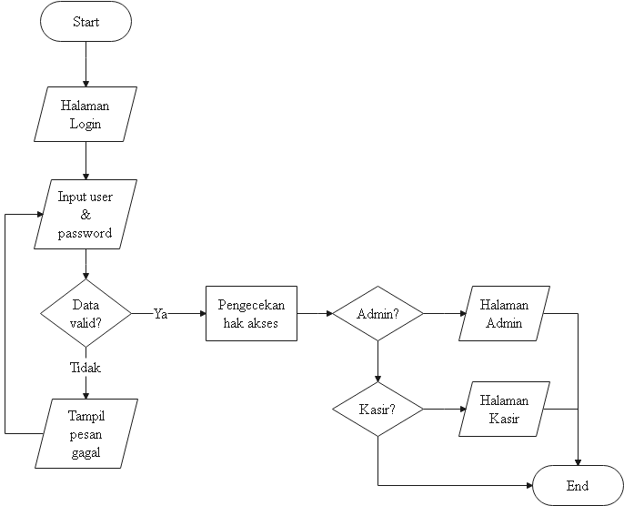
Gambar 1. Flowchart index awal

Gambar 1 merupakan flowchart index awal yang ditampilkan pada sistem informasi kasir. Pada laman ini diperlukannya proses login dengan menginputkan user dan password user. pada dasarnya jika user dan password sudah tesimpan dalam database login dan tervalidasi sistem dari database yang disimpan. seorang kasir atau admin akan dapat memilih apakah user tersebut seorang admin atau kasir. Lalu, dengan sistem yang sudah tersimpan dalam database data yang sudah tervalidasi ini akan mengarahkan secara langsung dengan inputan yang dipilih user masuk ke laman berikutnya yaitu jika user merupakan seorang admin, kemudian menginputkan user dan password dengan benar maka sistem akan melakukan pengecekan dan akan terotomatisasi masuk ke halaman admin. begitupun dengan seorang kasir, jika kasir memasukkan user dan password yang benar lalu sistem akan melakukan pengecekan dalam database yang tersimpan dan akan terotomatisasi masuk ke halaman kasir.

Ini merupakan gambaran awal dari alur yang dapat terjadi pada sistem informasi kasir berbasis website di halaman index utama atau yang dapat dikenal adalah halaman login untuk kasir ataupun admin yang memegang hak akses perusahaan dalam perekapan data stok barang atau data penjualan.
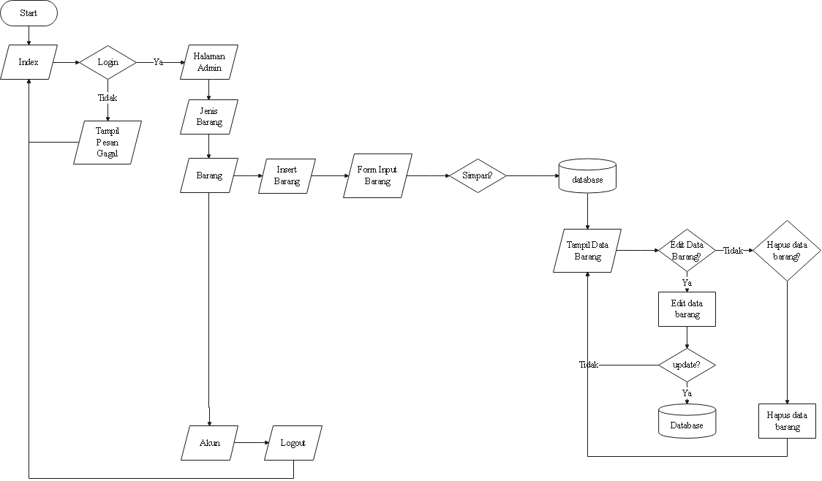
Gambar 2. Flowchart halaman Admin

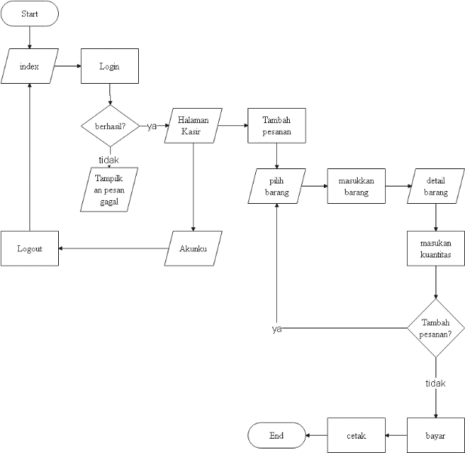
Gambar 2 ini merupakan alur program dari halaman admin. Yang dimana seorang admin yang telah melakukan login akan masuk kedalam halaman admin yang berisikan data barang yang terdapat di perusahaan ZIA MOTOR ini. Data barang yang ditampilkan sudah berdasarkan jenis kategori yang tersedia seperti macam-macam sparepart, macam-macam oli, macam-macam busi, roda motor, roda mobil dan alat kebutuhan motor atau mobil lainnya. Lalu pada halaman admin ini, seorang admin memiliki hak akses untuk menambahkan barang, mengedit barang, atau menghapus barang. setelah data diperbaharui data inni akan terautomatisasikan tersimpan didalam database yang nantinya data yang tersimpan didalam database ini akan ditampilkan pada halaman admin dan halaman kasir.

Gambar 3. Flowchart halaman Kasir

Gambar 3 ini merupakan alur program dari halaman kasir, yang dimana seorang kasir yang telah berhasil login dihalaman index akan masuk kedalam halaman kasir yang berisikan data pesanan. Data pesanan ini merupakan pesanan yang dilakukan oleh customer perusahaan. seorang kasir dapat menambahkan pesanan dengan memilih barang yang berasal dari database data barang, lalu kasir akan memasukkan data barang yang menjadi pesanan costumer dengan detail barang dan banyaknya kuantitas barang yang akan dibeli oleh customers. Setelah pemesanan customer terpenuhi seorang kasir dapat mencetak struk dengan informasi data pemesanan ini akan masuk pada halaman admin dan menjadi pengubahan stok data barang.

3.2. Data Flow Diagram
DFD ( Data Flow Diagram) merupakan suatu diagram yang menggambarkan aliran data dari sebuah proses yang terjadi dalam sistem informasi. Pada tahap analisis digunakan DFD level 0 dan DFD level 1, dimana pada DFD level 1 ini merupakan gambaran yang lebih detail dari alur diagram yang dikonsepkan pada DFD level 0 [5].

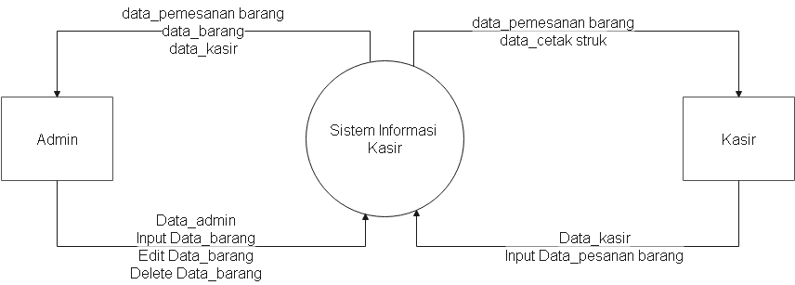
Gambar 4. DFD Level 0

Gambar 4 ini merupakan DFD (Data Flow Diagram) level 0, Sistem Informasi Kasir berbasis website ini memiliki dua user yaitu admin dan kasir. Admin disini berfungsi untuk menambah, memperbaharui, atau menghapus data barang yang ada pada database dan akan ditampilkan pada sistem informasi kasir. dan seorang kasir memiliki fungsi untuk menambah data pemesanan dan dapat mencetak struk pemesanan.

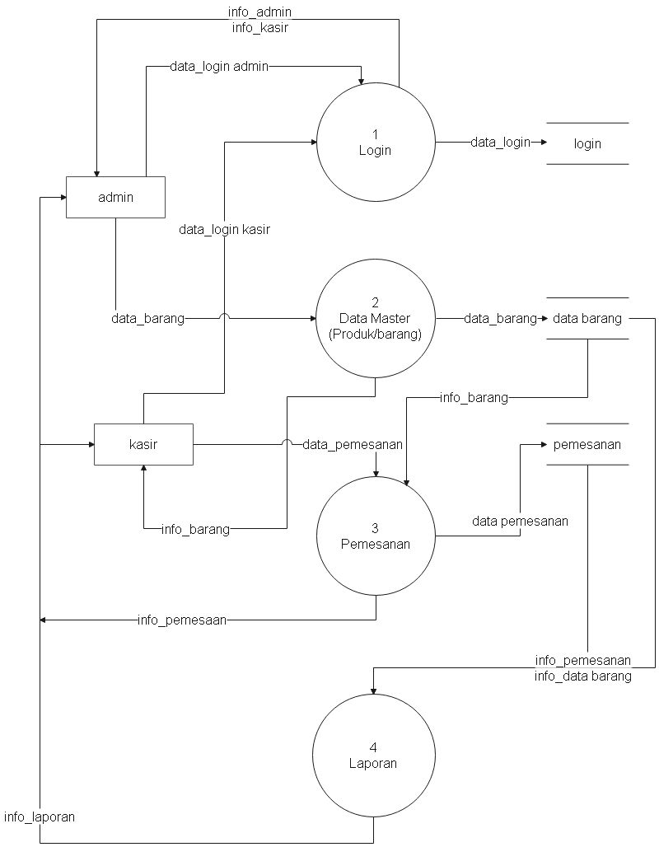
Gambar 5. DFD Level 1

Pada DFD Level 1 ini merupakan aktivitas secara detail pada kedua user tersebut sebagai gambaran dari DFD lebvel 0. Pada gambar 5 dijelaskan terdapat 4 aktivitas, yaitu Login, Data Master, Pemesanan dan Laporan. Seorang admin ini memiliki aktivitas login, menambah data barang, mengedit data barang, menghapus data barang dan mendapatkan informasi stok barang. Sedangkan untuk user atau admin disini memilili aktivitas dapat menambahkan pesanan dan menyimpan laporan pesanan yang menjadi data penjualan kepada admin sehingga admin dapat mengedit stok barang yang lebih terbaru.

3.3 Rancangan desain wireframe
Sebelum pembuatan desain produk dilakukan. Wireframe ini akan merepresentasikan visual dari interface yang dapat digunakan untuk mengkomunikasikan secara detail pada sebuah laman website. Penggunaan wireframe ini bermanfaat untuk analisis bisnis, arsitektur informasi, programmer, interaksi antarmuka desainer dan lainnya.

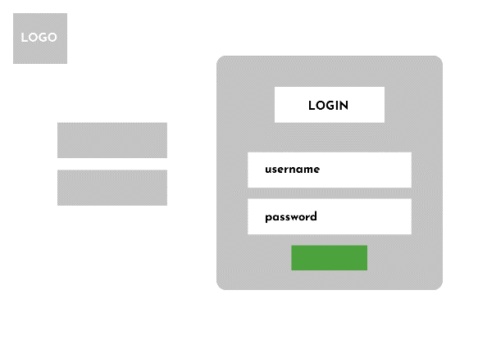
Gambar 6. Wireframe halaman index

Pada gambar 6 ini merupakan kerangka desain yang dirancang sebagaimana gambaran yang akan lebih dikembangkan kembali oleh seorang ui/ux design. Pada dasarnya dalam halaman index ini terdapat logo perusahaan yang terletak di sebelah pojok kiri, terdapat laman login dibuat dengan kerangkan kotak abu dan didalamnya terdapat username dan password, dan terdapat button login dengan kerangka warna hijau. Lalu di sebelah kerangka login ini terdapat label kata selamat datang.

Gambar 7. Wireframe halaman admin

Pada gambar 7 ini merupakan kerangka desain yang dirancang sebagaimana gambaran yang akan lebih dikembangkan kembali oleh seorang ui/ux design. Pada dasarnya dalam halaman admin ini terdapat logo perusahaan yang terletak di sebelah kiri, terdapat data jenis barang yang telah dikelomppokkan seperti jenis sparepat, jenis oli, jenis roda, dan jenis barang lainnya yang akan tampil di bagian tengah dengan representasi kotak-kotak putih, lalu terdapat icon akun di pojok kanan atas dan icon home untuk kembali kelaman utama .

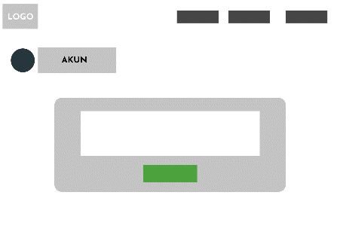
Gambar 8. Wireframe halaman kasir

Pada gambar 8 ini merupakan kerangka desain yang dirancang sebagaimana gambaran yang akan lebih dikembangkan kembali oleh seorang ui/ux design. Pada dasarnya dalam halaman kasir ini akan terdapat logo perusahaan yang terletak di pojok kiri , terdapat icon akun kasir, dan kotak putih sebagai data barang yang ditampilkan, kotak hijau sebagai button tambah pesanan. Lalu terdapat button beranda, edit profile dan logout. Yang dimana masing-masing button ini memiliki fungsi seperti button beranda atau dengan representasi ikon home nantinya akan berfungsi sebagai menampilkan lama utama , lalu edit profile berfungsi sebagai edit username dari kasir atau passwordnya, dan selanjutnya button logout atau keluar yang memiliki fungsi keluar dari laman pesanan.

4. Simpulan
Prosedur manajemen perusahaan ZIA MOTOR dalam bidang kasir dan perekapan data barang masih berjalan secara manual. Sistem yang masih manual ini memiliki beberapa kemungkinan kesalahan yang dapat terjadi, Untuk meminimalisir kesalahan dan menjadikan kinerja manajemen di perusahaan tersebut lebih efektif dan efisien dilakukanlah sebuah perancangan sistem informasi kasir yang telah disesuaikan dengan kebutuhan perusahaan ZIA MOTOR Subang, sehingga dapat membantu kinerja pperusahaan lebih terstruktur, lebih efektif, dan lebih akurat.

Dengan dilakukannya perancangan sistem informasi kasir berbasis website ini sebagai pengimplementasian Teknologi Informasi bagi perusahaan. Penggunakan sistem yang telah dirancang ini, bagian pendataan data barang dan kasir atau perekapan data barang ini lebih mudah untuk dijalankan dan data lebih mudah dicari apabila dibutuhkan serta memberikan kemudahan dan aman karena data tersebut sudah tersimpan dalam sebuah basis data.

5. Referensi
1. Anthony, A., Tanaamah, A. R., & Wijaya, A. F. (2017). Analisis dan Perancangan Sistem Informasi Penjualan Berdasarkan Stok Gudang Berbasis Client Server (Studi Kasus Toko Grosir “Restu Anda”). Jurnal Teknologi Informasi dan Ilmu Komputer (JTIIK) p-ISSN, 2355, 7699.
2. Anwari, V. B., Ferdiansyah, F., & Samsinar, S. (2020, August). Implementasi Sistem Informasi Kasir Pada Rakab Mercon Berbasis Web. In Prosiding SEMNAS INOTEK (Seminar Nasional Inovasi Teknologi) (Vol. 4, No. 3, pp. 001-008).
3. Erawati, W. (2019). Perancangan Sistem Informasi Penjualan Dengan Pendekatan Metode Waterfall. Jurnal Media Informatika Budidarma, 3(1), 1-8.
4. Abdurrahman, A., & Masripah, S. (2017). Metode Waterfall Untuk Sistem Informasi Penjualan. INFORMATION SYSTEM FOR EDUCATORS AND PROFESSIONALS: Journal of Information System, 2(1), 95-104.
5. Majid, N. W. A., Fuada, S., Fajri, M. K., Nurtanto, M., & Akbar, R. (2020). Progress Report of Cyber Society v1. 0 Development as A Learning Media for Indonesian Society to Support EFA. Int. J. Eng. Pedagog., 10(4), 133-145.
6. Andrian, R., & Fauzi, A. (2020). Security scanner for web applications case study: Learning management system. Jurnal Online Informatika, 4(2), 63-68.
7. Viola, M., Ekawati, R. K., & Wijaya, T. (2017). Analisis Dan Perancangan Sistem Informasi Akuntansi Penjualan Dan Persediaan Pada PT XYZ. Jurnal Terapan Teknologi Informasi, 1(2), 155-164.
8. Waworuntu, A., & Lumba, E. (2017). Pengembangan Aplikasi Kasir Dan Pengelolaan Stok Berbasis Web Studi Kasus: Toko XYZ. Prosiding Semnastek.
9. Yuarita, T. G., & Marisa, F. (2017). Perancangan Aplikasi Point of Sales (POS) Berbasis Web Menggunakan Metode Siklus Hidup Pengembangan Sistem. J. Teknol. dan Manaj. Inform, 3(2), 167-171.
10. Chen, J., Chen, C., Xing, Z., Xia, X., Zhu, L., Grundy, J., & Wang, J. (2020). Wireframe-based UI design search through image autoencoder. ACM Transactions on Software Engineering and Methodology (TOSEM), 29(3), 1-31.

